Spoštovani učenci, učenke, starši!
Ta teden bi imeli angleščino 2-krat. Zato boste ta teden dobili 2 zadolžitvi za pouk na daljavo. Prosim, da mi vsak izmed vas v tem tednu napiše kratko sporočilo ali risbico o tem, kako ti gre učenje doma, pišite mi na elektronski naslov: andreja.zupancic@os-mk.si.
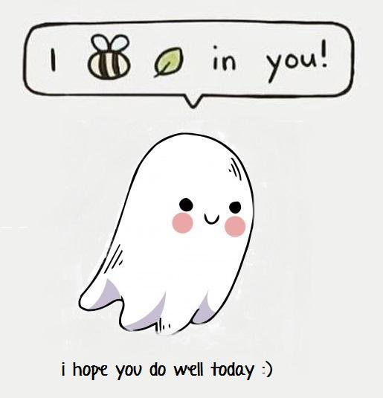
učiteljica Andreja Zupančič
________________________________________________________________________________
Good morning!
UVOD | Najprej me zanima, kako si danes. Obkroži čustvenček: How are you? I'm happy , sleepy 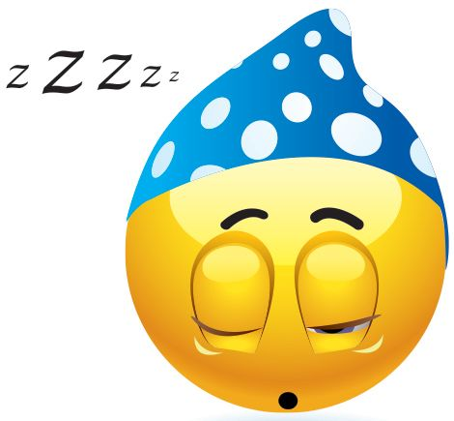, great, so-so , sad , angry …
 | Glede na to, da je snežilo, si zapoj pesmico o snežaku, ki smo jo prepevali lani: I'm a little snomwan.
GLAVNI DEL | Ponovi besede na slikovnih karticah za oblačila. Če jih še vedno nimaš – si jih izdelaj – nariši 12 sličic (a coat/hat/shirt/scarf/jacket/skirt, and socks/trousers/shoes/slippers/boots/mittens). Kartice za oblačila, ki jih že znaš, postavi na en kupček, tiste ki jih še ne znaš poimenovati, pa postavi na drug kupček in vadi le še tiste, ki jih še ne znaš.
Na 2. strani imaš The Weather Wheel. Izdelaj ga, obdrži vsaj 2 tedna. Z njegovo pomočjo poimenuj današnji dan, mesec in kakšno je vreme po angleško. Na Weather Wheel-u označi rojstne dneve tvojih družinskih članov.
Happy Birthdays Song, Happy Birthday To You Song for kids, The Kiboomers https://www.youtube.com/watch?v=90w2RegGf9w
SPROSTITEV – ZAKLJUČEK | What's the Weather like + more English Magic Stories for Kids/Steve and Maggie from WOW English TV https://enstudy.tv/en/channels/wow-english-tv#mHHmvKKiXjs  Oglej si risanko. Bodi pozoren na vreme in na del, kjer ima Steve razmetano sobo. Na podoben način se doma obleci v oblačila – tista, ki jih imaš na karticah in poskusi oponašati Steve-a. I'm wearing a red scarf …
Kind regards from your English teacher
